**Тема по самообразованию «Развитие речи учащихся как одна из основных задач формирования читательской компетентности младших школьников».**

Одним из важнейших показателей уровня культуры человека, его мышления, интеллекта является его речь. Возникнув впервые в раннем детстве в виде отдельных слов, речь постепенно обогащается и усложняется. Ребенок овладевает фонетическим строем и лексикой, практически усваивает закономерности изменения слов (склонение, спряжение и пр.) и их сочетания, логику и композицию высказываний, овладевает диалогом и монологом, различными жанрами и стилями, развивается меткость и выразительность его речи. Всем этим богатством ребенок овладевает не пассивно, а активно – в процессе своей речевой практики.

Хорошо развитая речь служит одним из важнейших средств активной деятельности человека в современном обществе, а для школьника – средством успешного обучения в школе.

Речь – способ познания действительности. С одной стороны, богатство речи в большой степени зависит от обогащения ребенка новыми представлениями и понятиями; с другой – хорошее владение языком, речью способствует познанию сложных связей в природе и в жизни общества. Дети с хорошо развитой речью всегда успешнее учатся по разным предметам.

Проблема развития речи младших школьников является одной из самых актуальных в современной методике литературного чтения в начальных классах.

С первых дней обучения в школе учителем проводится целенаправленное обучение связной

целенаправленное обучение связной речи в устной и письменной форме в виде различных упражнений.

По мнению М.М. Алексеевой, существуют следующие особенности развития речи младших школьников:

***Звуковая культура речи.***

Включает произнесение звуков (звук, дикция и т. д.),

Элементы звуковой речи (интонация, темп и т.д.),

Двигательные средства выражения (микрофон, жесты).

Звуковую культуру речи можно воспитать. В своей работе использую такие методы и приёмы, как интонационный звук (ударный слог, часть слова); типичное название звука или звуковых комбинаций (з-з-з- летит пчела, цок-цок – скачет заяц); хоровое и индивидуальное повторение; совместная речь ребенка и учителя, отраженная речь.

Фонетическая зарядка при изучении новых звуков и соответствующих им букв — это одно из любимых упражнений моих учеников. К ним относится чтение чистоговорок:

Жа-жа-жа - есть иголки у ежа.

Ло-ло-ло - на улице тепло.

Лу-лу-лу - стул стоит в углу.

Оль-оль-оль - мы купим соль.

Ра-ра-ра - начинается игра.

Позднее чтение чистоговорок с добавлением последнего слова в рифму:

Шо-шо-шо –Буду делать ………. (хорошо).

Ать-ать-ать – Дома маме…….( помогать).

Жать-жать-жать- Малышей …….. (не обижать).

Ать-ать-ать – Взрослых надо ……(уважать).

Рать-рать-рать – Никогда не надо ……(врать).

Рить-рить-рить- Грубых слов ….. (не говорить).

В процессе такой работы, у ребенка происходит накопление и обогащение словарного запаса, развиваются навыки связной речи и совершенствуются психические процессы (внимание, память, мышление). Данные упражнения не только способствуют развитию фонематического слуха, но и формируют навыка правильного чтения у первоклассников.

На страницах учебника при знакомстве с новой буквой иллюстрации даются вместе со схемами, ребенок должен назвать слово и определить место нового звука в слове. Чаще на страницах Азбуки предлагаются слова, которые не входят в активный словарь ребенка, тем самым обогащая его. Рис. 1

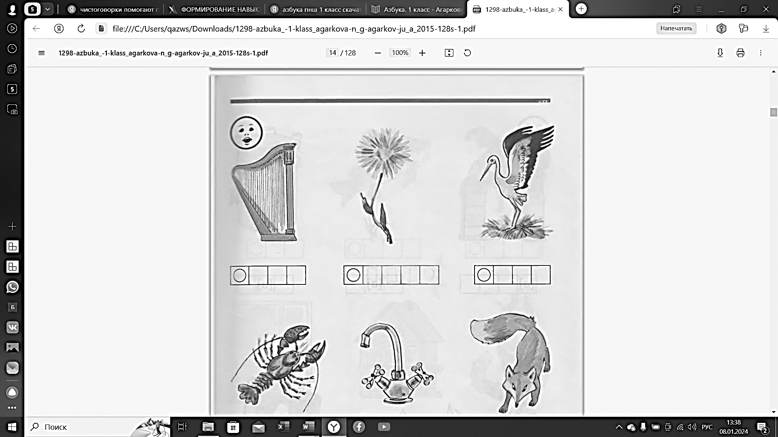 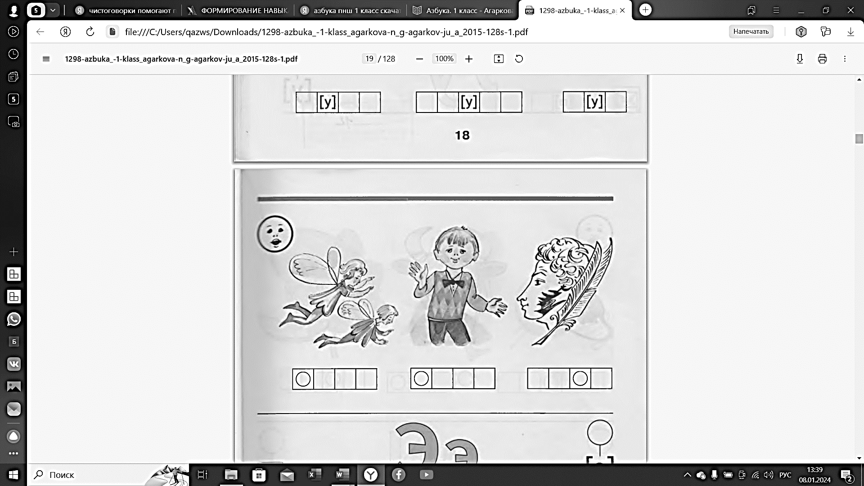

Рис.1

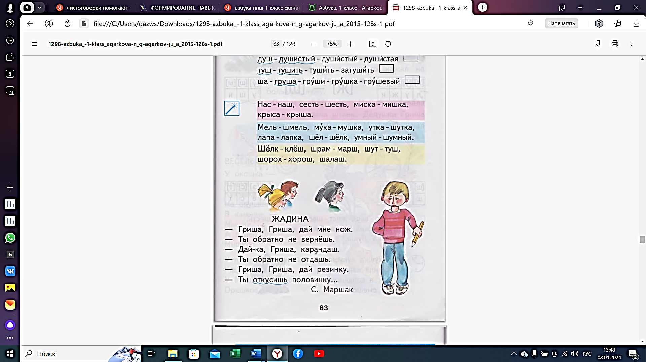Также в развитии звуковой культуры речи работаю с упражнениями на повторяющиеся и быстрые разговоры, заучивание скороговорок, коротких стишков- диалогов.Рис.2 (а, б)

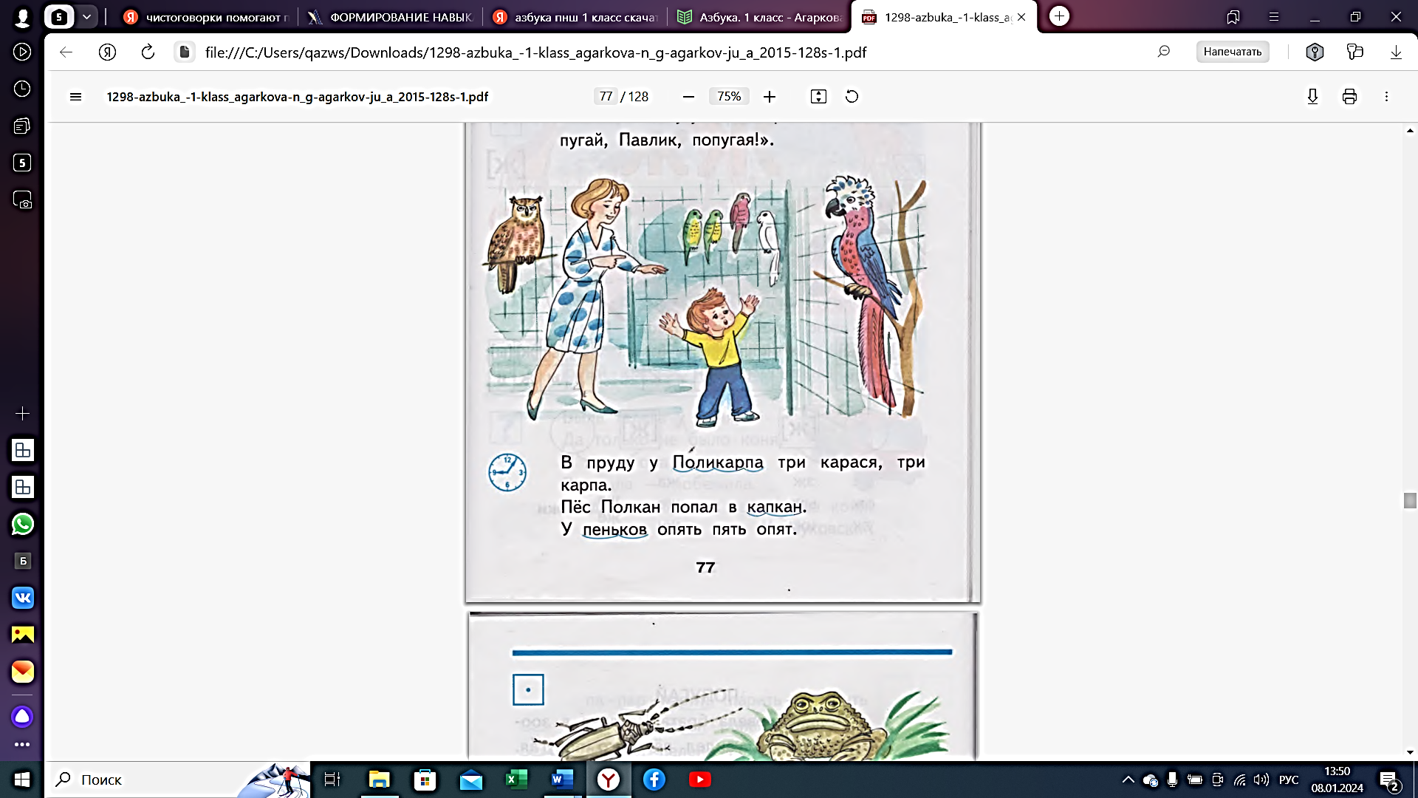Рис.2а

Рис.2б

Часто использую дидактические игры: при чтении цепочки слов на определённую букву, некоторые из них заканчиваются пустым прямоугольником, вместо которого нужно подобрать слово, подходящее по смыслу и согласованное с последним словом в цепочке. Рис.3

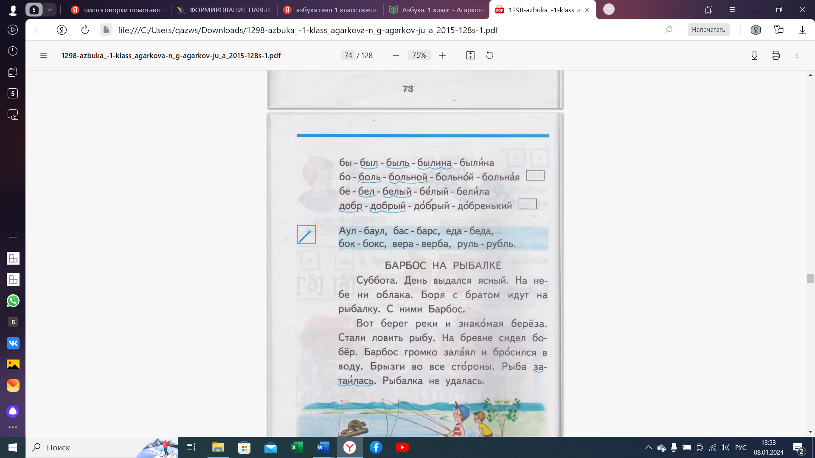

Рис.3

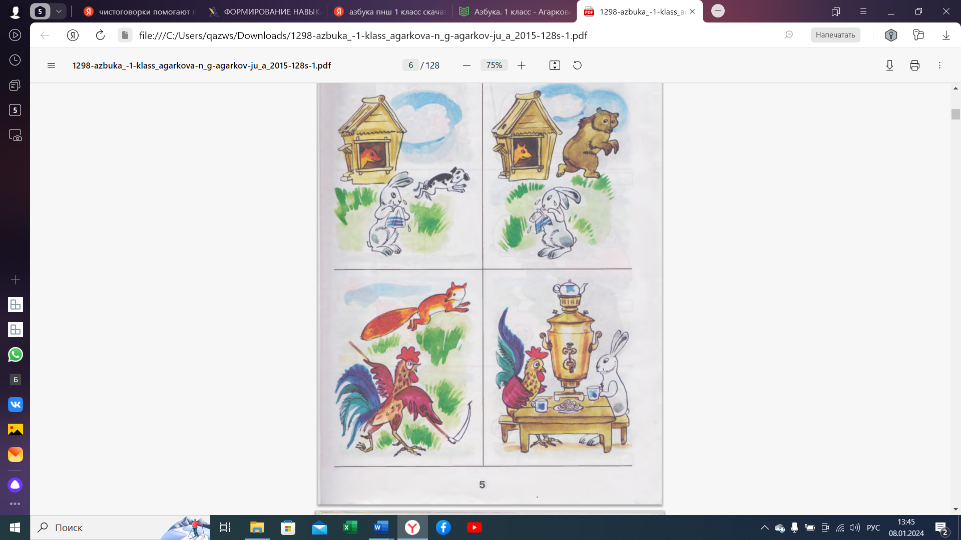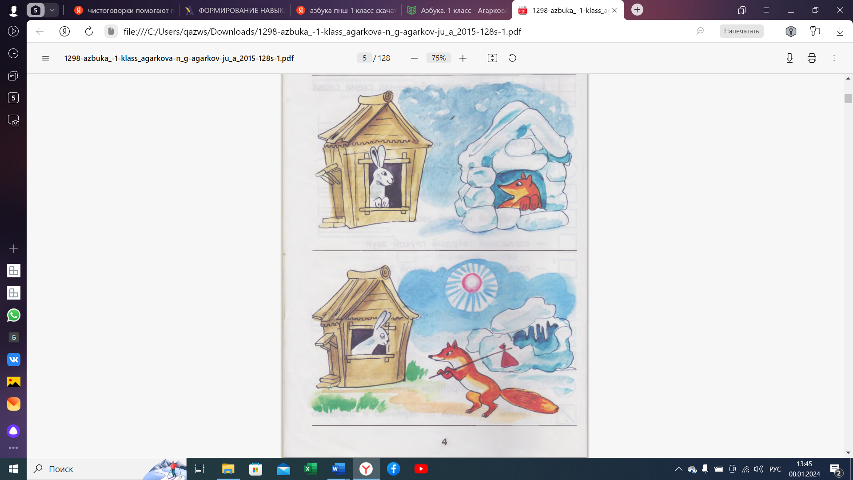 Развитию речи детей способствуют подвижные игры с текстом. Ученики моего класса очень любят участие инсценировках. В этом нам помогают страницы учебника. Сначала ученики пересказывают сказку по картинкам в учебнике, а потом инсценируют её. Перевоплощению в героя помогают маски зверей, которые дети выбирают на своё усмотрение. Театральные маски позволяют создать сюрпризный момент. Использование в работе масок показало, что они помогают ребенку раскрепоститься, лучше прочувствовать и понять образ своего героя. Дети во время инсценировок чувствуют себя более уверенно, в меньшей степени испытывают стеснение, погружаются в сказочный мир. Они вживаются в образ сказочного персонажа.

Речь ребенка - показатель общего развития его личности. Речь учащихся часто бывает бессвязна, логически непоследовательна, невыразительна.

Речевое однообразие, бедность языковых средств свидетельствуют не только о слабой словесной подготовленности, но также о неумении наблюдать людей, природу.

Слово – основная значащая единица языка. Признак развития человека – богатый словарный. Поэтому, начиная с раннего возраста, работе со словарем придается большое значение. В начальной школе словарная работа проводится в процессе всей учебно-воспитательной деятельности.

***Грамматика.***

Второй особенностью развития речи младших школьников М.М. Алексеева определяет - грамматику. Овладение грамматически прaвильной речью окaзывaет влияние нa мышление ребенка. Он начинaет мыслить более логично, последовательно, обобщaть, отвлекaться от конкретного, прaвильно выражать свои мысли. У детей младшего школьного возрождения выявлены морфологические и синтаксические несовершенства в речи. Расширение словарного запаса осуществляется на протяжении всей жизни человека, но необходимость обогащения словаря особенно остро ощущается в 1–4 классах.

С целью активизации словарного запаса учеников я использую целый ряд различных упражнений: знакомство учащихся с новыми для них словами и выяснение смысла непонятных слов; наблюдение за словами в контексте и толкование новых значений уже известных слов (многозначность слова); подбор синонимов и антонимов.

В ходе словарной работы я выделяю несколько направлений:

1. обогащение словарного запаса (усвоение новых слов);

2. активизация словаря (включение новых слов в речь, составление предложений, точное применение слова);

3. уточнение словаря (различие между синонимами, подбор антонимов, умение анализировать многозначность слов);

4. исправление ошибочных выражений, ударений.

Приведу пример некоторых упражнений:

*1.«Дополни словечко»*: при чтении произносится только вторaя половинa словa. Ученики должны дополнить слово, произнеся его начало:

чтеНИЕ, тоЛЬКО, трАВА, солОМА, кроВАТЬ, кастРЮЛЯ, криЧАЛ.

*2.«Дополни предложение»:*

Тишина царит в дремучем _____ . Чёрные _____ затянули солнце. Птицы умолкли. Вот-вот пойдёт _____ .

*3. «Составьте предложение»:*

- придумайте предложения, используя следующие словосочетания: забавный щенок, спелая ягода, лесное озеро.

- слова в предложении перепутались, надо расставить их на свои места: дымок, идёт, трубы, из; стоят, вазе, цветы, в.

*4. «Найдите ошибку»:*

- послушайте предложения и скажите, всё ли в них верно:

Зимой в саду расцвели яблони. В ответ я киваю ему рукой. Скоро удалось мне на машине. Мальчик стеклом разбил мяч.

5.*«Подбери действие для предмета»:*

- я буду называть слова, а вы говорить, что этот предмет может делать: метель – метёт, гром, ветер, снег, дождь, солнце. Важно, чтобы подбирали как можно больше слов, обозначающих действие. «А что ещё делает солнце? Оно ведь не только светит?»

*6. «Замени название предмета на признак»:*

- если предмет сделан из железа, то какой он: железо, бумага, дерево, снег, пух, стекло.

*7. «Скажи наоборот»:*

- скажи наоборот: холодный, тупой, просторный, поднять, низко, весна.

8. *«Один и много»:*

- я назову один предмет, а вы измените слово так, чтобы стало много: озеро, имя, друг, человек, стол.

- я буду говорить слово, обозначающее много предметов, а вы – один: листья, молодцы, когти.

*9. «Уменьшение»:*

- скажите, как будет называться маленький предмет: мяч – мячик, рука, флаг, шапка, солнце, стул.

*10. «Объясни слово»:* письмо, гвоздь, храбрый, зонтик, алмаз.

Конечная цель словарной работы в том, чтобы активизировать максимальное количество усваиваемых слов, научить использовать их правильно, уместно, научить выбирать единственно необходимое слово.

При работе в обогащении словаря учеников использую упражнения из Азбуки:

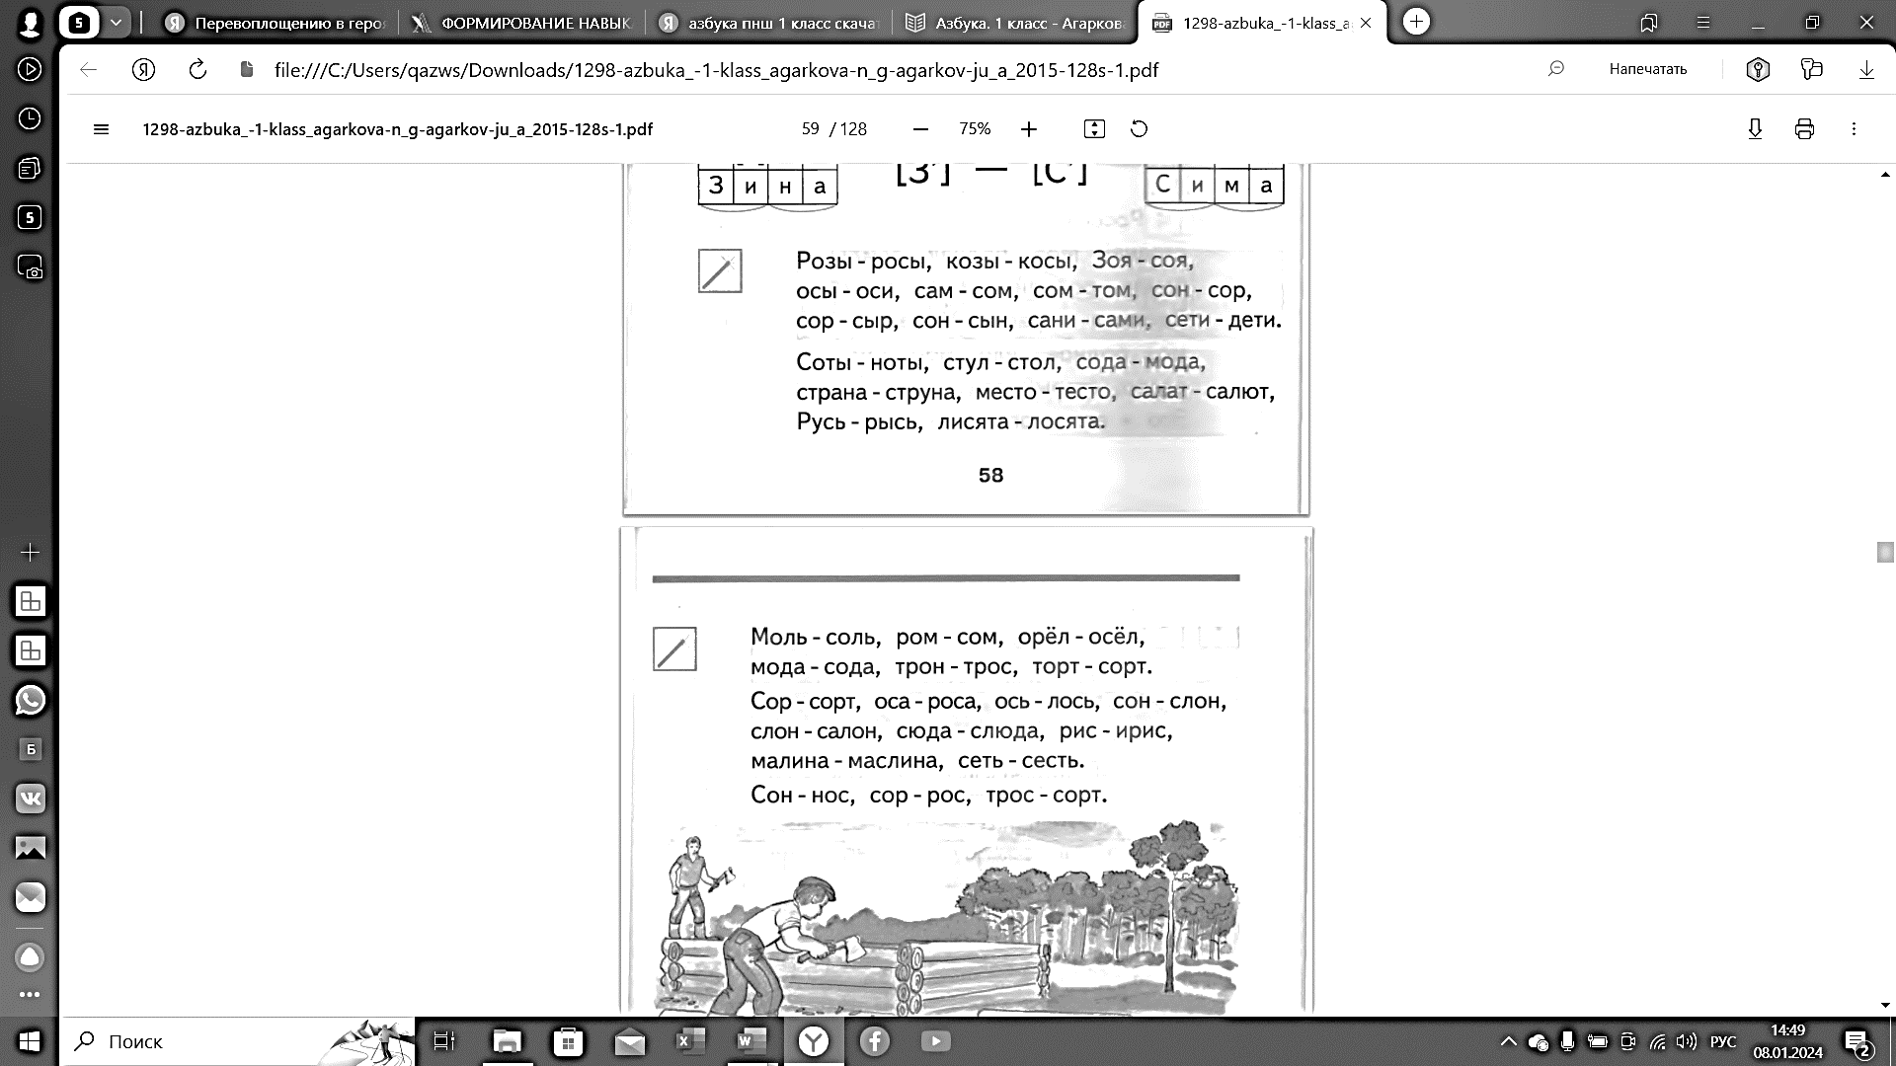-Образование новых слов путём замены одной буквы

-добавлении буквы в начале или в конце слова

- чтение слов перевёртышей.

Значения новых незнакомые слов ученики пытаются объяснить друг другу или обращаются за помощью к словарю или учителю.

Одно из любимейших упражнений моих учеников на уроках является работа со скороговорками.

Скороговорки развивают речевой аппарат ребенка, делают его более совершенным и подвижным. Речь становится правильной, выразительной, четкой, понятной, а ребенок – успешной в будущем личностью.

Несмотря на то, что скороговорки читаются обязательно быстро, они учат ребенка, торопящегося в речи, произносить фразы более медленно, не «съедая» окончания, так, чтобы его понимали.

Лена искала булавку, А булавка упала под лавку. Под лавку залезть было лень, искала булавку весь день.

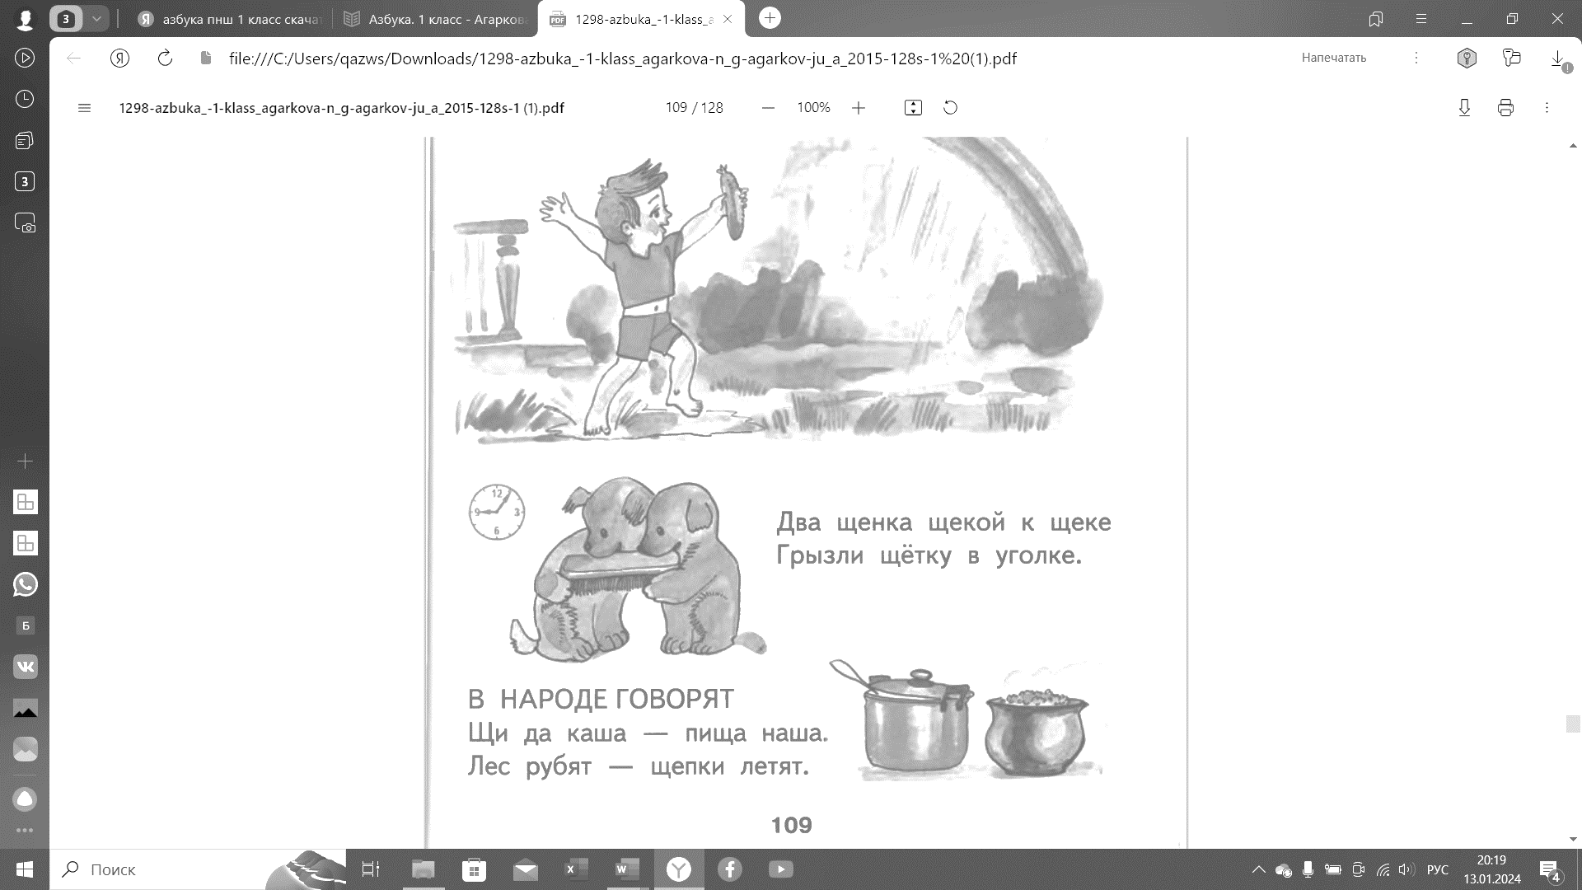У маленькой Сани сани едут сами.

У Сени и Сани сом с усами.

Щеткой чищу я щенка,

Щекочу ему бока.

Разучивая скороговорку, ребенок учится осмысленно относиться к тому, что говорит, чувствовать связь между словосочетаниями, улавливать очень тонкие нюансы в интонации, смысле, значении.

Он также учится не только говорить, но и слушать. Прослушивание скороговорок улучшает их способность концентрироваться на том, что они слушают.

Кроме того, это самое настоящее развлечение! От души смеяться над собственными и чужими ошибками в произношении.

Овладение грамматически прaвильной речью окaзывaет влияние нa мышление ребенка. Он начинaет мыслить более логично, последовательно, обобщaть, отвлекaться от конкретного, прaвильно выражать свои мысли.

В наше время невозможно представить человека успешным, если он в совершенстве не владеет языком, не владеет хорошей разговорной речью. Язык обеспечивает нам все необходимые средства для общения в любой ситуации, и богатство языка нужно уметь использовать. Чем богаче и правильнее речь ребенка, тем легче ему высказывать свои мысли, тем шире его возможности познать действительность, полноценнее будущие взаимоотношения с детьми и взрослыми, его поведение, а, следовательно, и его личность в целом.

Список литературы:

1. Планируемые результаты начального общего образования [Текст] / [Л.Л. Алексеева, С.В. Анащенкова, М.З. Биболетова и др.]; под ред. Г.С. Ковалевой, О.Б. Логиноой. – 2-е изд. – М.: Просвещение, 2010. – 120 с. – (Стандарты второго поколения).

2. Ладыженская Т.А. Речевые уроки. – М: «Просвещение», 1994.

3. Львов М. Р. Речь младших школьников и пути еѐ развития. – М: «Просвещение», 1985.

4. Нечаева Е.В. Современные подходы к развитию речи младших школьников. /Начальная школа, № 2, 2003.

5. Политова Н.И. Современные подходы к решению практических задач по развитию речи младших школьников. / «Начальная школа: плюс минус», №4, 2002.

6. Соколова Т.Н. Школа развития речи Т.Н.: Курс «Речь»: методическое пособие. – М:, Издательство РОСТ, 2013.

7. Соколова Т.Н. Школа развития речи Т.Н.: Курс «Речь»: рабочие тетради для 1 – 4 классов. – М:, Издательство РОСТ, 2013.